**Projekta apraksts**

Programma “datu_bazes” nolasa datus no faila (.txt) dokumenta un izvada to programmas kodā. Programma izvada personu personu ID, vārdus, uzvārdus, vecumu, telefona nr., rēķina nr. un nopirktos produktus.

**Bloku diagramma**

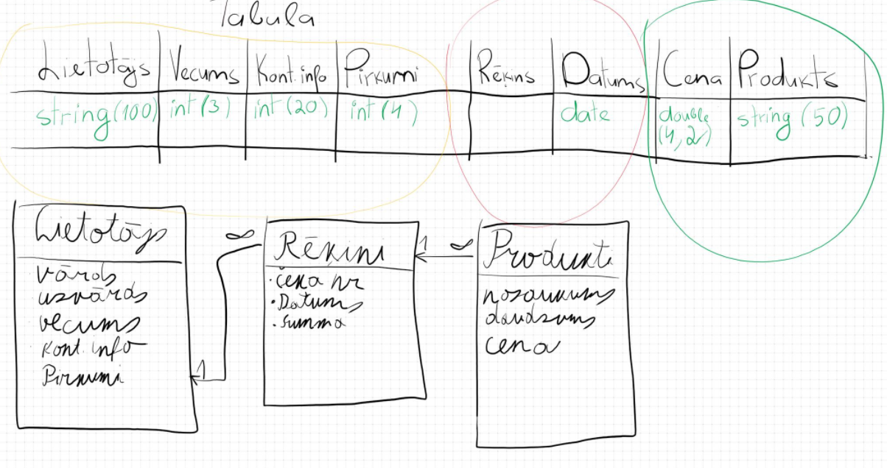**ER diagramma**

**Pseidokoda apraksts**

1. Sākumā nodefinējam mainīgos, kas būs skaitļi (**int**), tad definējam mainīgos, kas būs saistīti ar burtiem jeb mūsu gadījumā – vārdiem (**string**), un tad definējam mainīgo faila nolasīšanai (**fstream**).
2. Tiek atvērts fails – vardi.txt – vārdu nolasīšanai no faila un personu vārdu izvadīšanai programmā.
3. Tiek atvērts fails – uzvardi.txt – uzvārdu nolasīšanai no faila un personu uzvārdu izvadīšanai programmā.
4. Tiek atvērts fails datu ierakstīšanai failā.
5. Tiek veidots 2D masīvs no iegūtajiem personu vārdiem un uzvārdiem un tālāk tiek aizpildīts ar nejaušu informāciju.
6. Izveidots cikls, lai noteiktu, cik reizes persona tiek izvadīta masīvā.
7. Tiek aizvērts fails datu ierakstīšanai failā.

**Programmas darbības principa un nepieciešamības apraksts**

Darbības princips:

* Programma izveidota, lai varētu redzēt cilvēku ieradumus, kā arī svarīgāko informāciju par pašiem cilvēkiem.

Nepieciešamības apraksts:

* Programmu ļoti labi varētu pielietot veikalos, lai redzētu cilvēku pirkumus un informāciju par pircējiem, un atvieglotu darbu.

**Ievad datu un ierobežojumu apraksts**

**Datu ģenerēšana, aizpildīšana, atlases un pārskatu veidošana**

Datu ģenerēšana tiek izvadīta “randomā”. Personu vārdi un uzvārdi programmā tiek ievadīti no jau iepriekš sagatavota (txt) dokumenta faila. Pārēja informācija par pircēju tiek izvadīta no nejauši izvadītiem skaitļiem ( vecums, tel.nr. rēķina nr.) un produkti arī tiek izvadīti nejauši, no jau iepriekš sagatavota (txt) dokumenta faila.

Šī visa informācija tiek izvadīta 2D masīvā un tiek ierakstīta (txt) dokumenta failā – **dati.txt**